# Міністерство освіти і науки України

Національний технічний університет України «Київський політехнічний інститут імені Ігоря Сікорського"

Факультет інформатики та обчислювальної техніки Кафедра інформатики та програмної інженерії

Звіт

з лабораторної роботи № 5 з дисципліни

«Основи програмування-2»

Варіант 25

Виконав студент ІП-11 Прищепа Владислав Станіславович

(шифр, прізвище, ім'я, по батькові)

Перевірив Вітковська Ірина Іванівна

( прізвище, ім'я, по батькові)

Київ 2022

**Лабораторна робота 5**

**ДЕРЕВА**

**Мета:** вивчити механізм створення і обробки дерев.

**Індивідуальне завдання:** 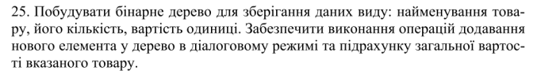

**Варіант 25**

**Постановка задачі:** створити структуру, яка буде містити назву товару, ціну за 1 штуку і к-сть штук, покажчики на лівий та правий продукт. Створити бінарне дерево, реалізувавши функцію додавання нового елемента у бінарне дерево, яке впорядковане за зростанням загальної вартості кожного товару. Створити функції виводу дерева, його видалення, а також підрахунку загальної вартості всього вказаного товару.

**Програма С++:** 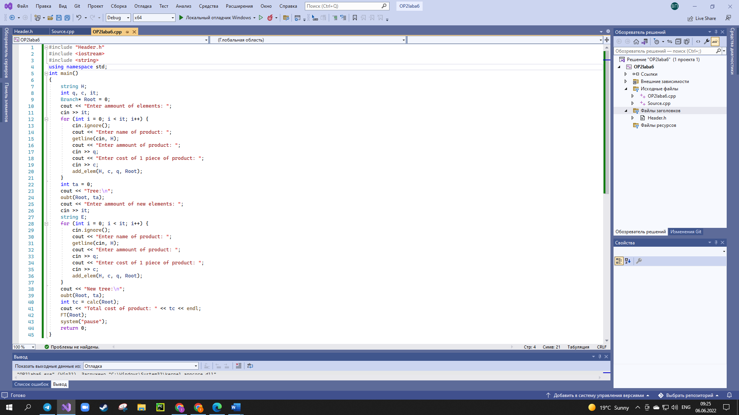 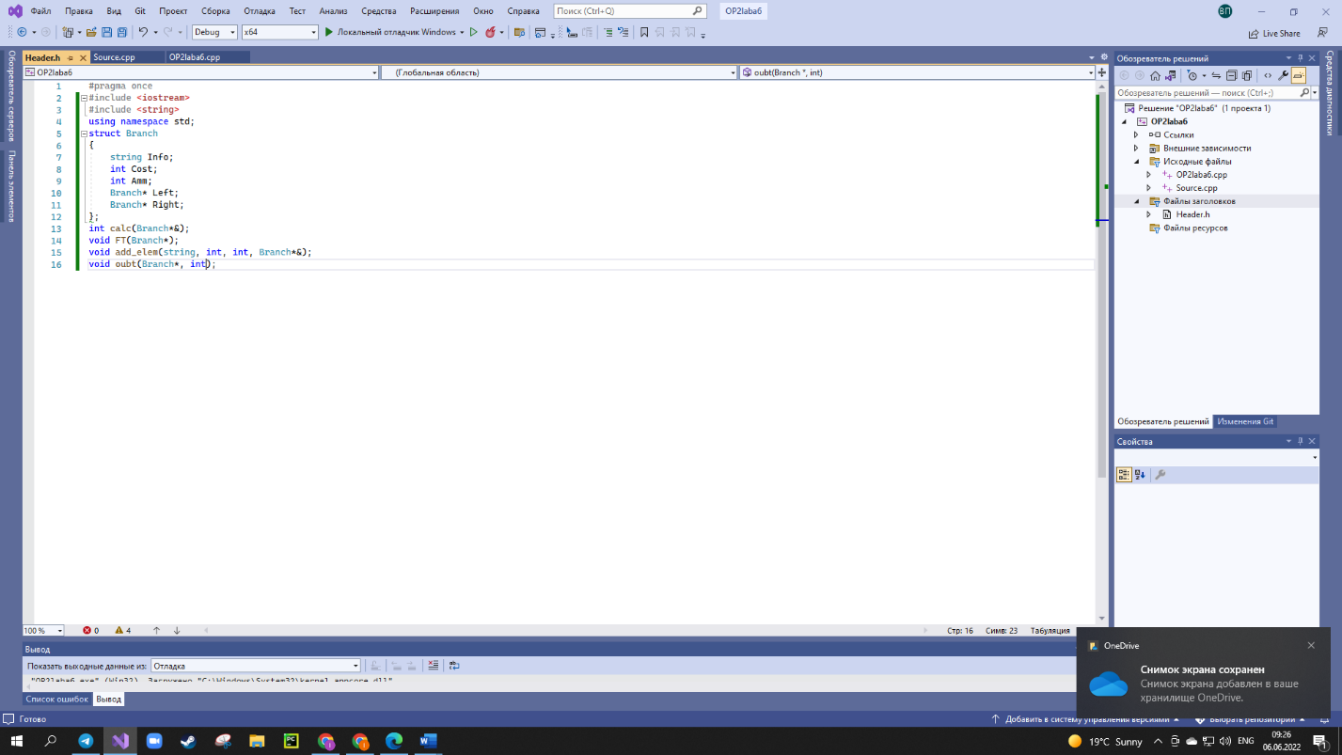 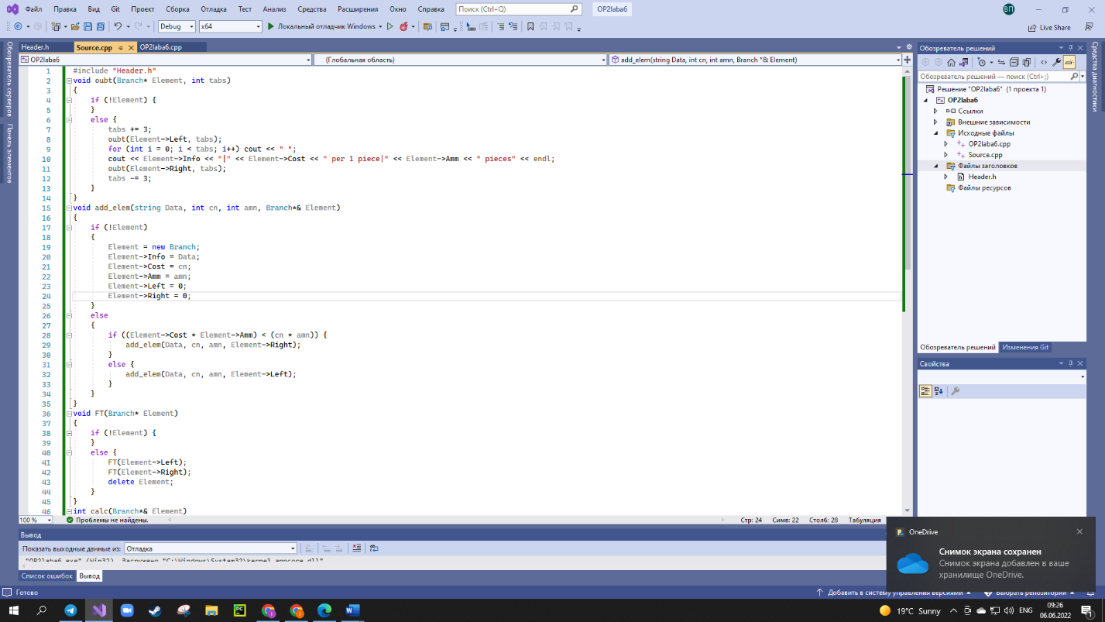 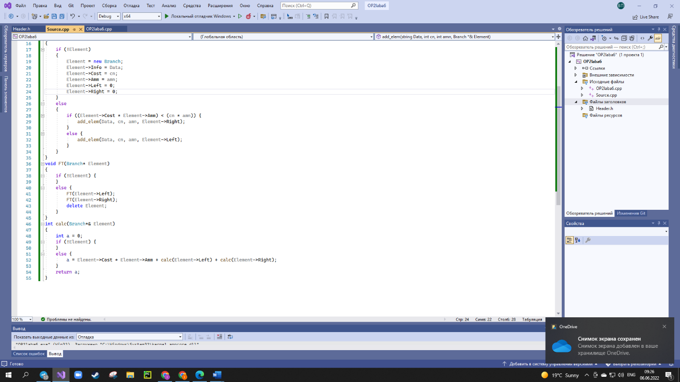

**Виконання коду на С++:** 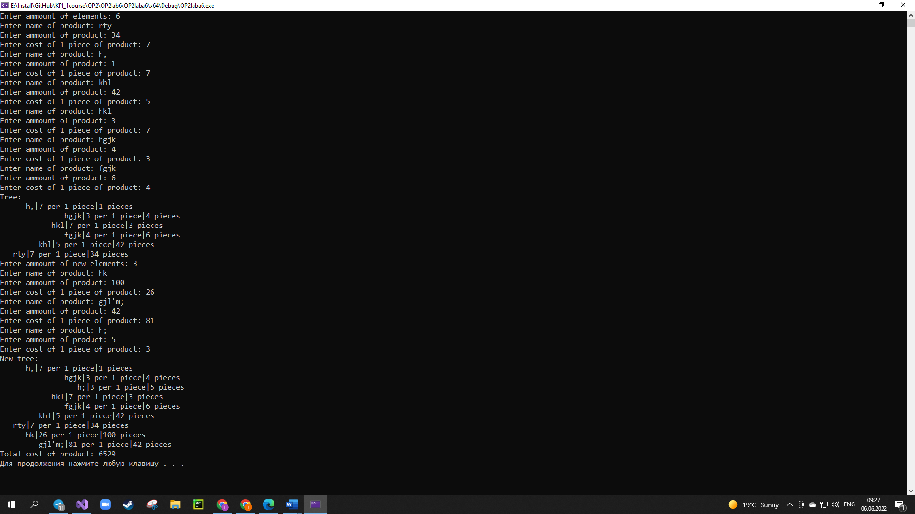

**Висновок:**

Під час лабораторної роботи ми вивчили особливості механізму створення і обробки дерев. Математична модель, код, результати наведені. Оскільки програма оброблює введені дані згідно до вимог завдання, то вона працює правильно.